São Paulo Tech School

Tecnologia da Informação

**Sistema de Monitoramento de Vazamento de Gás em Cozinhas Industriais**

**Grupo 4**

JOÃO PEDRO FERRAZ - **RA: 01242071**

LUCAS AIELLO - **RA: 01242123**

LUCAS PEREIRA - **RA: 01242038**

MIGUEL ANGEL - **RA: 01242107**

SHELLY NADUDVARI - **RA: 01242093**

THIAGO SANCHEZ - **RA: 01242006**

**São Paulo - 2024**

**Sumário**

**1.** **CONTEXTO** 1

**1.1 MULTAS E VALORES** 3

**Multas** 3

**Clientes** 4

**Atendimento de Emergência** 4

**Procedimentos e Internações** 4

**1.2** **CUSTOS COM INDENIZAÇÕES E COMPENSAÇÕES** 5

**1.3 CUSTOS COM TRATAMENTO MÉDICO E REABILITAÇÃO** 5

**2.** **OBJETIVO** 6

**3.** **JUSTIFICATIVA** 6

**4.** **ESCOPO** 6

**4.1 DESCRIÇÃO RESUMIDA DO PROJETO** 6

**4.2 RESULTADOS ESPERADOS** 7

**4.3 LIMITES E EXCLUSÕES** 7

**4.3.1 Limites** 7

**4.3.2 Exclusões** 7

**4.5** **PREMISSAS** 8

**4.6** **RESTRIÇÕES** 8

**4.7** **PARTES INTERESSADAS (STAKEHOLDERS)** 9

**4.8 RECURSOS NECESSÁRIOS** 9

**4.8.1** **Arduino Uno R3** 9

**4.7.2** **Sensor MQ-2** 10

**4.8.3** **Protoboard** 11

**4.8.4** **Jumpers** 11

**4.9** **BACKLOG** 12

**5.0 MÉTODOS DE ORGANIZAÇÃO** 12

**REFERÊNCIAS BIBLIOGRÁFICAS** 13

# **CONTEXTO**

Em ambientes de cozinhas Industriais o perigo dos vazamentos de gás é extremamente real, pois, como já sabemos, diversos casos de acidentes já foram relatados pela falta de controle e monitoramento de gás. Por exemplo, em março de 2024, um restaurante de frango frito na China sofreu uma explosão devido a um vazamento de gás não detectado. O incidente causou graves danos ao estabelecimento e ferimentos em vários funcionários e clientes. Isso reforça a ideia de que devemos criar um sistema de monitoramento do nível de gás do ambiente.

Segurança no ambiente com gases de cozinha nunca é demais, uma vez que, O GLP (gás de cozinha) não é venenoso, mas asfixiante. Por ser mais pesado que o ar, quando há vazamento de GLP, num local fechado, este vai se acumulando ao nível do chão e expulsa gradualmente o oxigênio do ambiente, causando asfixia em quem permanecer ali. Além disso, o gás é altamente inflamável e a acumulação pode levar a uma explosão ou incêndio se houver uma fonte de ignição.

A norma NBR 15526 estabelece as regras para montar cozinhas industriais em locais comerciais e residenciais que não ultrapassem 150 kPa, e que tenham um sistema de tubulação para o transporte, seja por canalização da rua ou central de distribuição.

Caso não tenha um controle rigoroso em cima do vazamento pode ocorrer casos como, segundo o G1: “Explosão em restaurante deixa 1 pessoa morta e outras 22 feridas na China” e ainda reintegra, que “a suspeita é de que a explosão tenha sido provocada por um vazamento de gás”.

Figura 1(imagem do acidente que ocorreu na China em março deste ano)

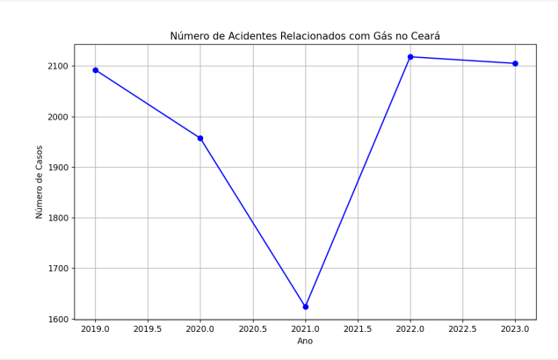Entre 2019 e 2023, o estado do Ceará registrou mais de 9.000 incidentes relacionados a vazamentos de gás. Esses incidentes não só incluem situações residenciais e comerciais, mas também afetam áreas críticas como cozinhas industriais. Nas cozinhas industriais, o uso intensivo de gás aumenta o risco de vazamentos, que podem resultar em acidentes graves, incluindo explosões e incêndios.

Diante disso, vemos a oportunidade de implementar uma solução com o uso de sensores de gás, um sistema de monitoramento de vazamentos, para a tomada de decisão em relação à detecção da concentração no ar. Dessa forma é possível ter uma detecção rápida através dos dados coletados pelos sensores, quando níveis perigosos de concentração ocorrerem, tornando possível uma evacuação rápida da área e a desativação do fornecimento de gás, minimizando os riscos, diminuindo os custos e mitigando as multas.

## **1.1 MULTAS E VALORES**

### **Multas**

* **Multas pela Infração de Normas de Segurança:** A fiscalização do Ministério do Trabalho e Emprego (MTE) pode resultar em multas se forem encontradas irregularidades nas normas de segurança. Essas multas podem variar de R$ 1.000,00 a R$ 300.000,00, dependendo da gravidade da infração.

### **Clientes**

* **Indenizações por Danos Materiais e Morais**: Podem variar de dezenas a centenas de milhares de reais, dependendo da gravidade dos ferimentos e das despesas médicas.

### **Atendimento de Emergência**

* **Rede Pública (SUS):** Na maior parte dos casos, o atendimento emergencial no SUS é gratuito. No entanto, a qualidade e a disponibilidade dos serviços podem variar. Em emergências, o SUS cobre o atendimento inicial, mas o paciente pode enfrentar longas esperas para tratamentos subsequentes.
* **Rede Privada:** Um atendimento de emergência em hospitais privados pode variar de R$ 1.000,00 a R$ 5.000,00, dependendo da gravidade do acidente e da complexidade dos serviços necessários

### **Procedimentos e Internações**

* **Consultas e Exames:** Consultas com especialistas em hospitais privados podem custar entre R$ 300,00 e R$ 1.500,00. Exames, como tomografias e ressonâncias magnéticas, podem variar de R$ 500,00 a R$ 2.000,00.
* **Internação:** O custo de uma internação em um hospital privado pode variar entre R$ 1.500,00 e R$ 10.000,00 por dia, dependendo da gravidade do caso e do tipo de quarto.
* **Cirurgias:** O valor de cirurgias pode variar significativamente. Uma cirurgia simples pode custar entre R$ 5.000,00 e R$ 15.000,00, enquanto procedimentos mais complexos podem ultrapassar R$ 50.000,00.
* **Reabilitação:** Tratamentos de reabilitação, como fisioterapia, podem custar entre R$ 150,00 e R$ 500,00 por sessão.
* **Medicamentos e Suplementos:** Os custos com medicamentos também podem variar bastante. Dependendo do tratamento, os custos podem variar de R$ 100,00 a R$ 2.000,00 por mês.

## **CUSTOS COM INDENIZAÇÕES E COMPENSAÇÕES**

* **Indenizações por Acidente de Trabalho:** Não há valores fixos para indenizações, pois são determinados caso a caso por decisões judiciais baseadas nas circunstâncias específicas do acidente e dos danos sofridos.
* **Seguro de Acidente de Trabalho (SAT):** O Seguro de Acidente de Trabalho é um componente da contribuição previdenciária paga pelas empresas e cobre acidentes de trabalho. O valor da contribuição varia entre 1% e 3% do salário do funcionário, dependendo do grau de risco da atividade. Para uma cozinha industrial, que pode ter um grau de risco intermediário (código 2 ou 3 da tabela de riscos), a alíquota pode ser de 2%.

“Art. 1º Fica aprovado o Regulamento que a este acompanha, destinado à fiel execução da [Lei nº 5.136, de 14 de setembro de 1967](https://www.planalto.gov.br/ccivil_03/LEIS/1950-1969/L5316.htm), que integrou o seguro de acidentes do trabalho na previdência social.”

* **Indenização por Danos Morais e Materiais:** Se o acidente causar lesões graves ou fatais, o empresário pode enfrentar indenizações adicionais. O valor pode variar muito, mas, em casos extremos, pode chegar a milhões de reais. Por exemplo, em um caso de falecimento, as indenizações podem ultrapassar R$ 1 milhão considerando todos os aspectos (pensão, danos morais, etc.).

## **1.3 CUSTOS COM TRATAMENTO MÉDICO E REABILITAÇÃO**

* **Tratamento Médico e Reabilitação:** Dependendo da gravidade do acidente, os custos médicos podem ser altos. Em um acidente grave, o tratamento pode incluir cirurgias, internações e reabilitação. Os custos podem variar de alguns milhares a centenas de milhares de reais.

# **OBJETIVO**

Instalar e ativar, até o final do segundo semestre de 2024, um sistema de monitoramento de vazamento de gás em cozinhas industriais, com o uso de sensores de detecção de gás. O sistema deve ser capaz de detectar concentrações de gás GLP e gás natural para garantir a segurança dos clientes, funcionários e do local. O sistema será capaz de detectar concentrações de gás, coletar e fornecer dados detalhados para análises e tomada de decisões.

# **JUSTIFICATIVA**

Evitar custos que podem chegar até 800mil reais, vigentes de possível explosão, danos matérias, multas pelo descumprimento da norma NBR 15526, isolamento do local, indenização e danos aos funcionários ocasionados pelo vazamento de gás.

# **ESCOPO**

## **4.1** **DESCRIÇÃO RESUMIDA DO PROJETO**

O contexto do projeto surge da necessidade de evitar acidentes graves, como explosões e asfixia, além da perda de matéria prima proveniente da não detecção do vazamento de gás.

Este projeto tem como objetivo o desenvolvimento de um sistema de monitoramento de vazamento de gazes em cozinhas industriais, utilizando sensores de detecção de gás, para a coleta e armazenamento de dados, através de uma plataforma web institucional, que será desenvolvida em hardwares com no mínimo processador i5 9600K , memória RAM de 8GB, disco rígido de 1TB, para utilização dos softwares Visual Code(Criação do site e dashboard), Virtual Box(Simulação de ambiente físico para testes), MySql Server (Criação e Gestão do Banco de Dados) e Backlog (Requisitos do projeto), para sua melhor tomada de decisão.

## **4.2 RESULTADOS ESPERADOS**

Ao término do projeto será entregue um sistema de monitoramento do vazamento de gazes em tempo real, juntamente de um site institucional, onde o cliente terá acesso a uma página de login e uma dashboard para acompanhar os dados coletados, para que a partir deles, possa impactar na sua tomada de decisão.

## **4.3 LIMITES E EXCLUSÕES**

### **4.3.1 Limites**

* **Instalação e configuração dos sensores**: A equipe será responsável apenas pela instalação e configuração do sistema de monitoramento e dos sensores.
* **Treinamento de funcionário**: O projeto não abrange treinamento para os funcionários sobre o uso do sistema. Um manual de operação será fornecido, mas não haverá sessões de treinamento.
* **Limitações Financeiras**: O projeto terá um orçamento fixo, e qualquer alteração no escopo que implique custos adicionais deverá ser aprovada previamente.
* **Manutenção:** Caso haja quaisquer falhas relacionadas ao nosso sistema, que não seja por uso indevido, iremos nos responsabilizar por fazer a manutenção, caso contrário o cliente deverá arcar com custos adicionais, e somente iremos fornecer suporte técnico para atualizações do sistema e correções de bugs.

### **4.3.2 Exclusões**

* **Responsabilidade por Acidentes:** O projeto não se responsabiliza por acidentes que possam ocorrer após a instalação do sistema, incluindo falhas humanas no uso dos dados.
* **Despesas Legais e Indenizações:** O projeto não cobrirá quaisquer despesas legais, multas ou indenizações resultantes de acidentes relacionados ao uso da cozinha, advindos ou não de falhas humanas.
* **Equipamentos contra incêndio**: Não será incluso equipamentos de segurança como extintores e sprinklers, itens que devem ser adquiridos separadamente por parte do cliente.
* **Personalização do Software**: O software desenvolvido não incluirá personalizações além do que foi especificado no escopo inicial.
* **Publicidade**: Não será fornecido estratégias de marketing, publicidades, gestão de redes sociais, desenvolvimento de aplicativos, e outras ferramentas que não foram mencionadas no escopo.

## **PREMISSAS**

* O sensor será alimentado por uma fonte de energia 127V, estável e contínua, junto de um filtro de linha para segurança do sensor.
* Faremos uma análise do ambiente da cozinha para determinar os pontos ideias para instalação dos sensores de gás, integrando o sistema na infraestrutura do ambiente.
* Nossa equipe fará o fornecimento e instalação de todos os sensores, testes de componentes e simulações para garantir o funcionamento do sistema, ajustes para garantir que o produto atenda aos requisitos de segurança.
* Os sensores serão devidamente testados antes da instalação para certificar que estão detectando o gás na distância de até 3 centímetros, além da correta captação dos dados.
* Os sensores captaram os dados com um intervalo de 15 segundos.

## **RESTRIÇÕES**

* O projeto se limita apenas em cozinhas industriais, outras unidades empresariais não estão inclusas.
* Não devem ser feitas alterações no posicionamento dos sensores sem que a empresa intermedeie antes.
* O sistema não está sendo projetado para qualquer alteração, realocação de sensores ou novos sistemas de integração, realocação de equipamentos como fogões, geladeiras etc. Qualquer projeto de mudança deve ser feito um novo escopo para manter a segurança no ambiente.
* Manter o sensor longe de vapores de água, além de umidades em excesso.

## **PARTES INTERESSADAS (STAKEHOLDERS)**

* Equipe de desenvolvimento do sistema: Desenvolverão todo o projeto que será entregue ao cliente;
* **Proprietários de Cozinhas Industriais:** Interessados em garantir a segurança do ambiente e evitar prejuízos financeiros com acidentes.
* Funcionários e Colaboradores: Direto impacto na segurança e saúde, eles precisam estar cientes do sistema e de como utilizá-lo.
* **Consumidores**: Interessados na segurança e qualidade do serviço, pois são diretamente afetados por possíveis acidentes.
* **Órgãos Reguladores**: Envolvidos na fiscalização das normas de segurança e conformidade do sistema com as regulamentações.

## **4.8 RECURSOS NECESSÁRIOS**



### **Arduino Uno R3**

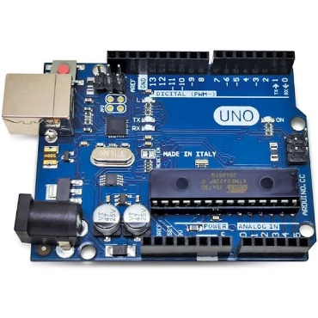O Arduino Uno R3 é uma placa de microcontrolador baseada no chip ATmega328P. Ele possui 14 pinos digitais de entrada/saída (dos quais 6 podem ser usados como saídas PWM), 6 entradas analógicas, um ressonador cerâmico de 16 MHz, uma conexão USB, um conector de alimentação, um cabeçalho ICSP e um botão de reset. A placa é conhecida por ser amplamente utilizada por estudantes iniciantes em eletrônica e programação, por ser robusta e bem documentada. Além disso, o seu chip pode ser facilmente substituído, facilitando a manutenção.



### **Sensor MQ-2**

O sensor MQ-2 é um sensor de gás capaz de identificar os diversos tipos de gases como por exemplo:

* Metano (CH4)
* Propano (C3H8)
* Butano (C4H10)
* Monóxido de Carbono (CO)
* Fumaça

Podem responder a estímulos físicos ou químicos, quando um gás é detectado, a resistência do sensor altera, e essa mudança é convertida em um sinal elétrico que pode ser lido por um microcontrolador ou circuito de processamento, gerando uma saída de dados que pode ser interpretada por outros componentes.



### **Protoboard**

Um protoboard é uma ferramenta essencial para a prototipagem de circuitos eletrônicos. Ele permite a montagem de circuitos temporários sem a necessidade de soldagem.

**Principais Características:**

* 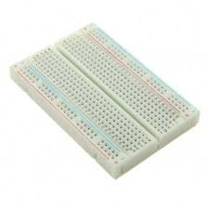**Linhas de Conexão**: Dividido em linhas horizontais e verticais, facilitando a interconexão de componentes.
* **Furos de Conexão**: Onde os componentes eletrônicos são inseridos.
* **Trilhas de Energia**: Fornecem uma conexão comum para a alimentação dos componentes.
* **Jumpers**: Fios usados para conectar componentes que não estão na mesma linha ou coluna.

### **Jumpers**

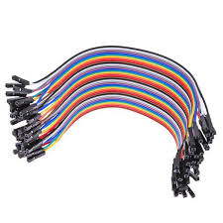Os jumpers são pequenos componentes eletrônicos usados para configurar ou modificar o funcionamento de dispositivos. Eles consistem em um pequeno plugue de plástico ou metal que conecta dois pinos em um circuito, permitindo ou interrompendo o fluxo de corrente elétrica.

## **BACKLOG**

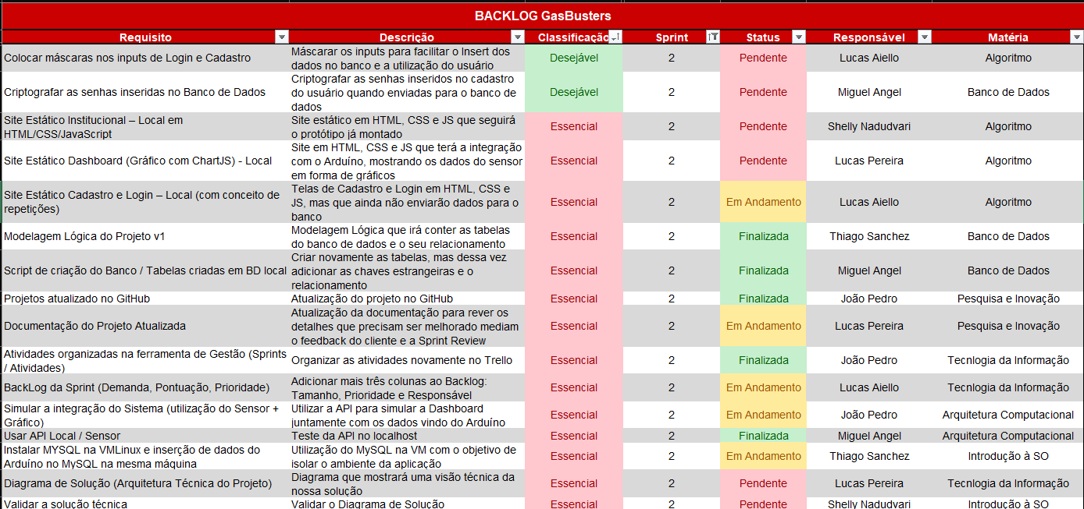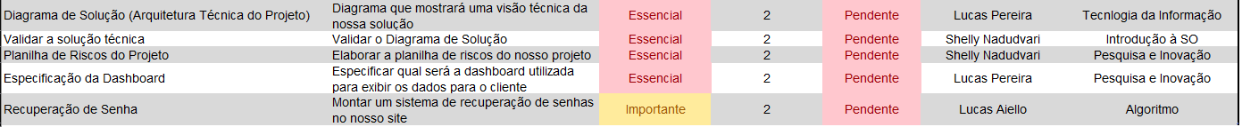

## **5.0 MÉTODOS DE ORGANIZAÇÃO**

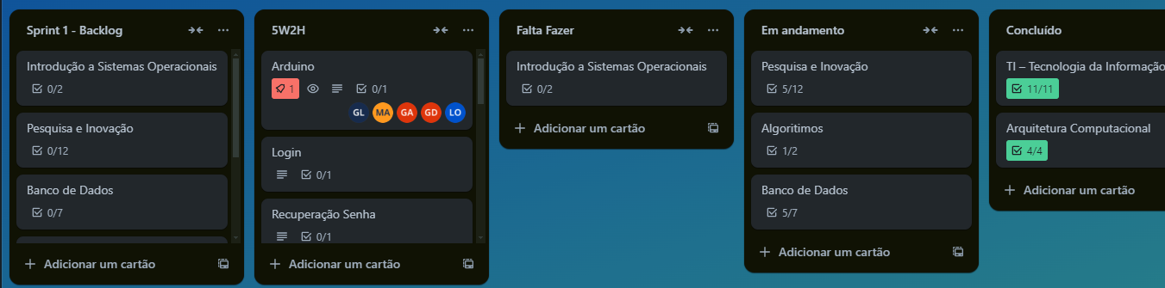

# **REFERÊNCIAS BIBLIOGRÁFICAS**

[1- Contexto] - <https://g1.globo.com/mundo/noticia/2024/03/13/video-explosao-restaurante-china.ghtml> .

[1- Contexto] - <https://www.bombeiros.ce.gov.br/>

[1- Contexto] - Seguro no trabalho

<https://www.planalto.gov.br/ccivil_03/decreto/1950-1969/d61784.htm>

[1- Contexto] - Ministério do Trabalho e Previdência - Normas Regulamentadoras

<https://www.gov.br/trabalho-e-emprego/pt-br/assuntos/inspecao-do-trabalho/seguranca-e-saude-no-trabalho/ctpp-nrs/normas-regulamentadoras-nrs>

[1- Contexto] - Consolidação das Leis do Trabalho (CLT).

<https://www.planalto.gov.br/ccivil_03/decreto-lei/del5452.htm>

[1- Contexto] - Corpo de Bombeiros Militar de São Paulo (CBMP-SP)

<http://www.ccb.policiamilitar.sp.gov.br/portalcb/_seguranca-contra-incendio/perguntas-freq-fiscal.php>

[1- Contexto] - A ANS regula o setor de planos de saúde e pode fornecer informações sobre custos de procedimentos e atendimentos em hospitais privados.

<https://www.gov.br/ans/pt-br>

[1- Contexto] - A ABRAMET publica relatórios e dados sobre acidentes de trânsito e seus custos médicos.

[https://abramet.com.br](https://abramet.com.br/)

[4.2.1 - Arduino] - <https://www.arduino.cc/en/Guide/ArduinoUno/>

[4.2.1 - Arduino] - <https://docs.arduino.cc/hardware/uno-rev3/>

[4.2.2 - Sensor de gás MQ-2] - <https://www.eletrogate.com/sensor-de-gas-mq-2-inflamavel-e-fumaca>

[4.2.2 - Sensor de gás MQ-2] - <https://acessopercon.com.br/percon/funcionamento-de-detectores-de-gases/#:~:text=Os%20sensores%20eletroquímicos%20se%20baseiam,gás%20que%20se%20deseja%20mensurar>

[4.2.3 - Protoboard] - <https://www.blogdaeletronica.com.br/protoboard-que-e-tipos-como-usar/>

[4.2.3 - Protoboard] - <https://victorvision.com.br/blog/o-que-e-protoboard/>

[4.2.4 - Jumpers] - <https://www.techtudo.com.br/noticias/2015/03/jumpers-entenda-o-que-sao-e-para-que-servem-essas-pecas.ghtml>

[4.2.4 - Jumpers] - <https://www.topgadget.com.br/howto/eletronica/o-que-e-um-jumper-e-quais-seus-principais-tipos.htm>